**EVIDENCIAS INFORME DE LABORATORIO BIOLOGIA 1.**

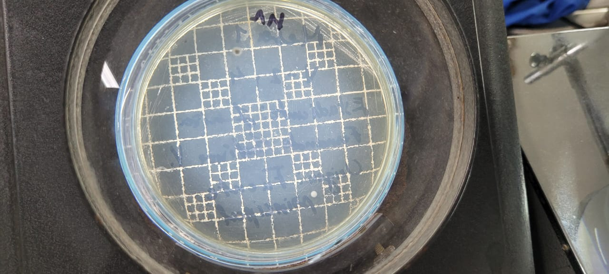 **Figura 1.** Muestra #1 - Practica 1

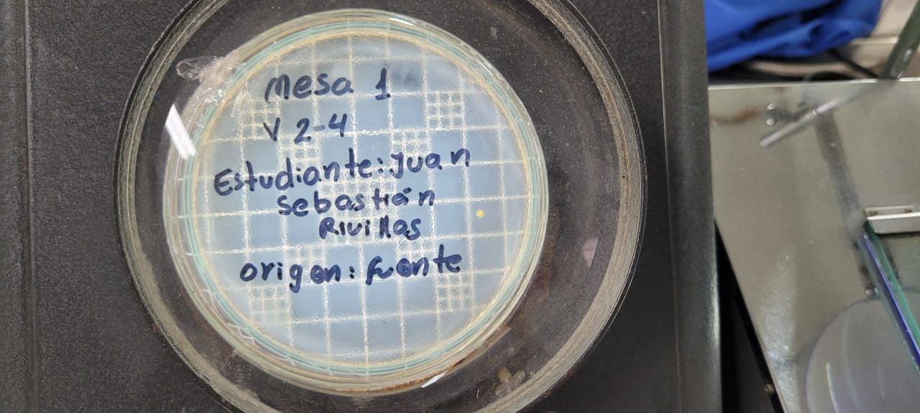 **Figura 2.** Muestra #2 - Practica 1

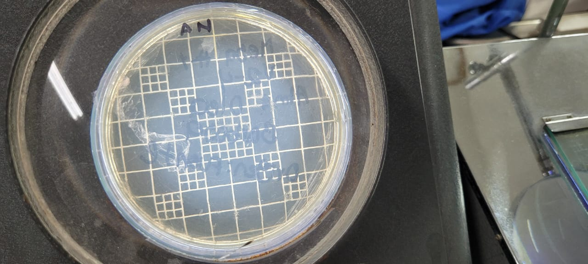 **Figura 3.** Muestra #3 - Práctica 1

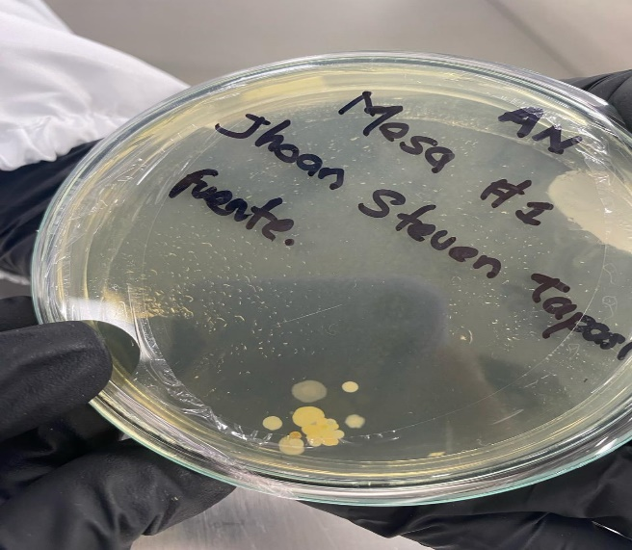 **Figura 4**. Muestra #4 - Practica 1

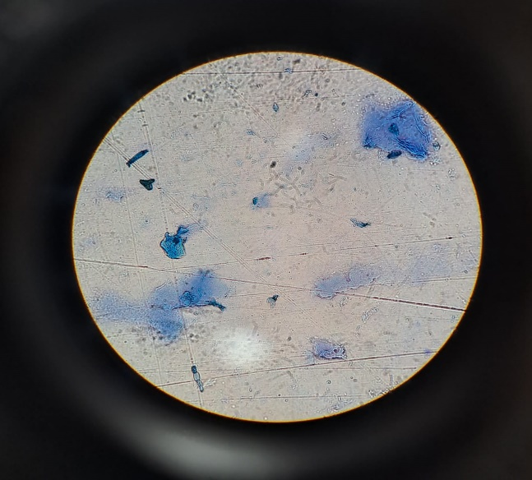**Figura 5.** Muestra #1 - Practica 2

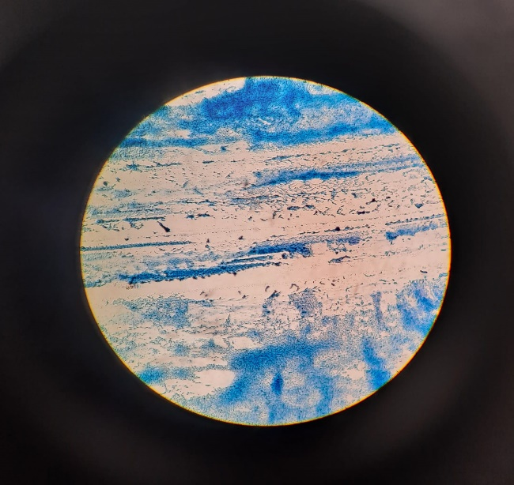**Figura 6.** Muestra #1 - Practica 2

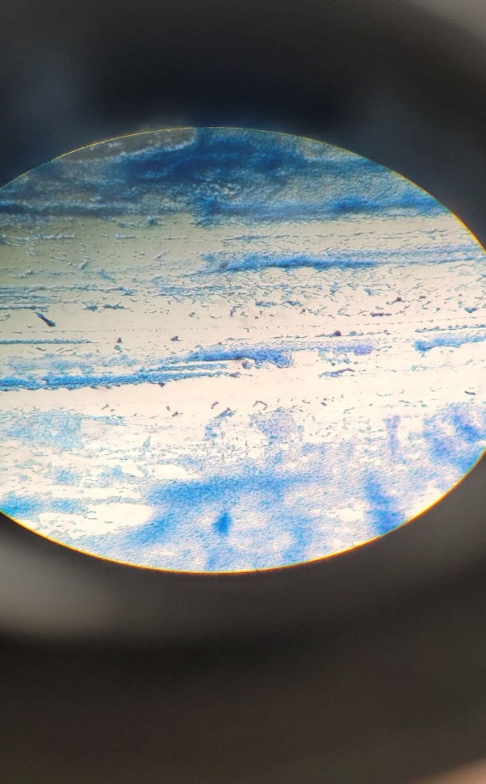**Figura 7.** Muestra #2 - Practica 2

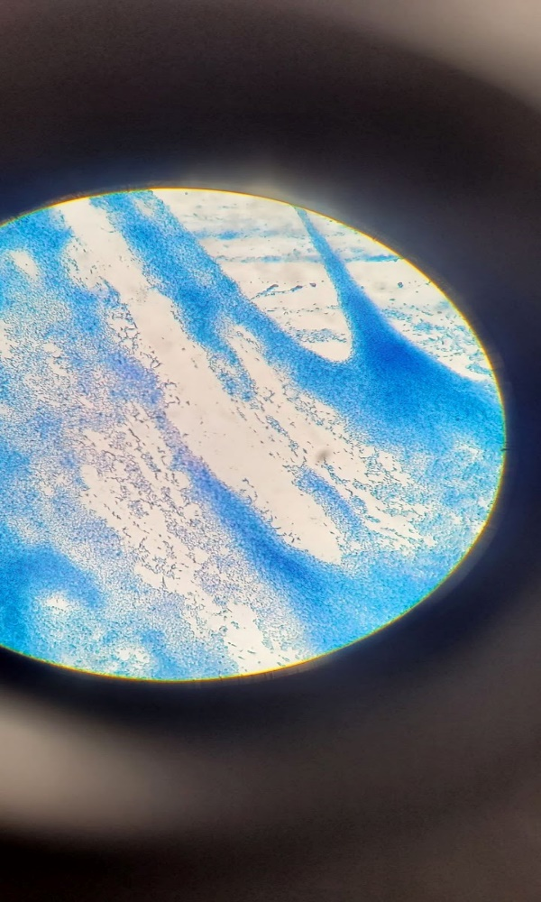 **Figura 8.** Muestra #2 - Practica 2

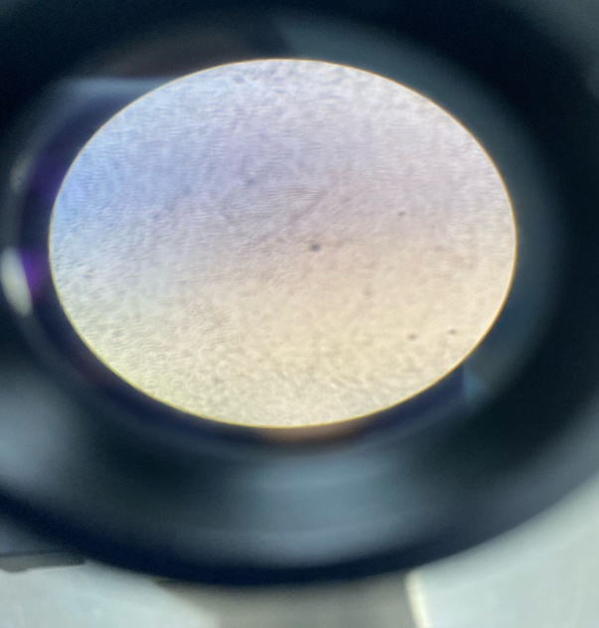 **Figura 9.** Muestra #4 - Practica 2

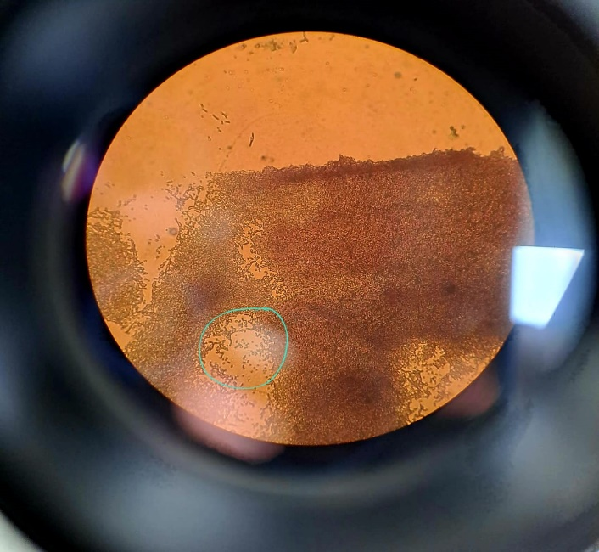**Figura 10.** B Cereus – Muestra #1 – practica 3

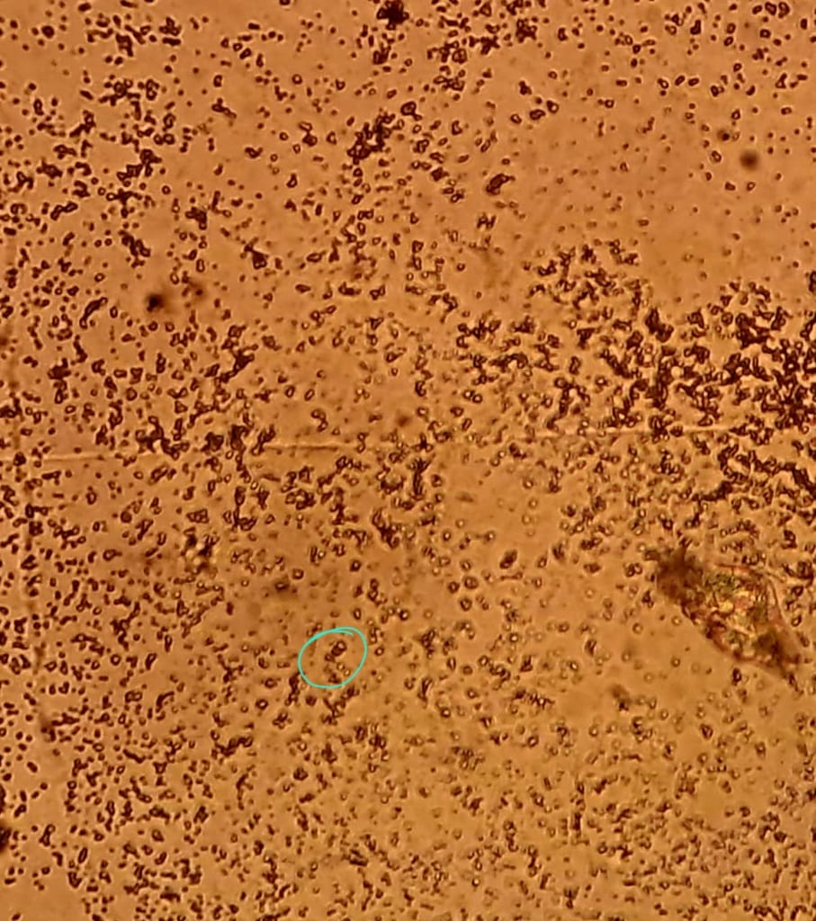 **Figura 11.** B subtilis – Muestra #1 – practica 3**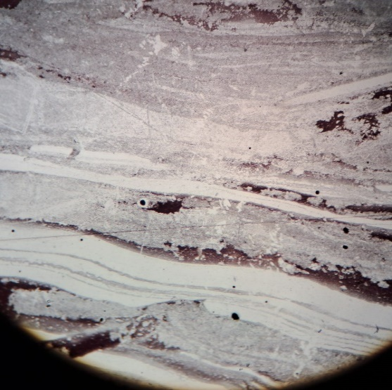Figura 12.** B subtilis– Muestra #1 – practica 3

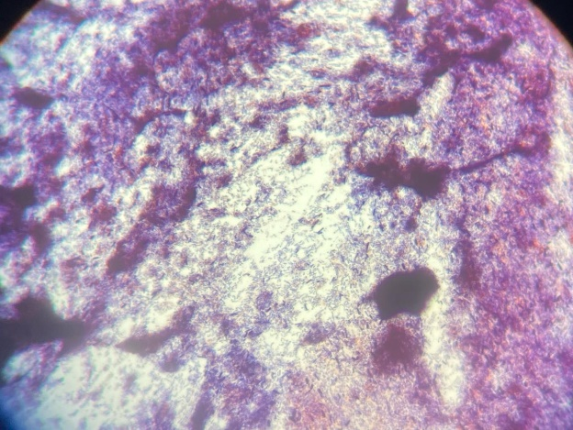**Figura 13.** B. cereus –Muestra #2 –Practica 3

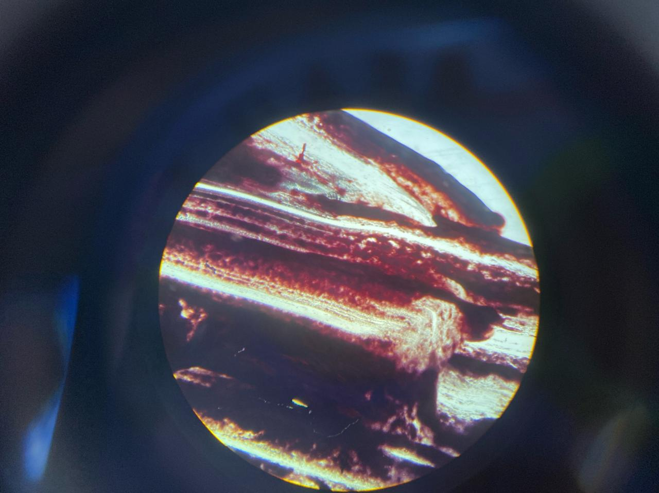 **Figura 14.** S. aureus- Muestra #2–Practica 3

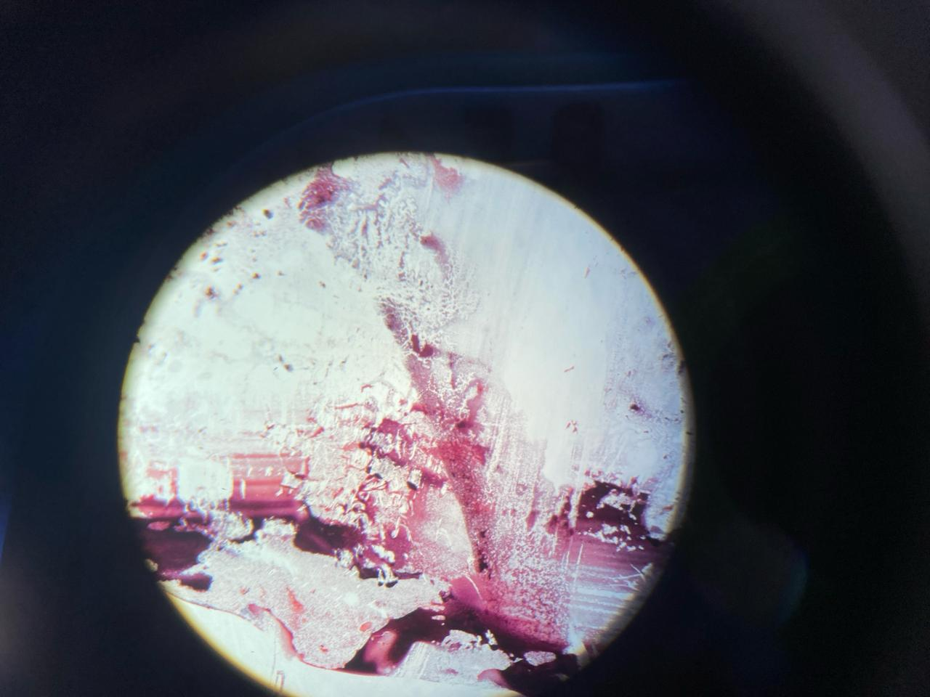**Figura 15.** E. coli – Muestra #2 – Practica 3

**Bibliografía.**

* Sánchez, J. A., Correa, M. M., & Castañeda-Sandoval, L. M. (2016). Bacillus cereus un patógeno importante en el control microbiológico de los alimentos. *Revista Facultad Nacional de Salud Pública*, *34*(2). <https://doi.org/10.17533/udea.rfnsp.v34n2a12>
* *Tinción de gram*. [https://medlineplus.gov/spanish/pruebas-de-laboratorio/tincion-de-gram/](https://medlineplus.gov/spanish/pruebas-de-laboratorio/tincion-de-gram/#:~:text=Si%20se%20encuentran%20bacterias%2C%20%C3%A9stas,que%20tenga%20una%20infecci%C3%B3n%20gramnegativa)
* Mdmadmin. *Nunca olvidemos el fundamento de la coloración de Gram.* https://mdmcientifica.com/nunca-olvidemos-el-fundamento-de-la-coloracion-de-gram/
* Canet, J. J. (2019, 7 febrero). *Escherichia Coli: características, patogenicidad y prevención (I)*. Blog Sobre Seguridad Alimentaria. <https://www.betelgeux.es/blog/2016/01/19/escherichia-coli-caracteristicas-patogenicidad-y-prevencion->
* *Staphylococcus aureus - ELIKA Seguridad Alimentaria*. (2022, 25 abril).ELIKA Seguridad Alimentaria. https://seguridadalimentaria.elika.eus/fichas-de-peligros/staphylococcus-aureus/
* *Morfología colonial*. (2020, October 12). Ding! Microbiología; ding! Microbiología. <https://dingmicrolab.wordpress.com/2020/10/12/morfologia-colonial/>
* de, C. (2004, April 26). *Bacilo*. Wikipedia.org; Wikimedia Foundation, Inc. <https://es.wikipedia.org/wiki/Bacilo>
* colaboradores de Wikipedia. (2023, 14 noviembre). *Tinción diferencial*. Wikipedia, la Enciclopedia Libre. <https://es.wikipedia.org/wiki/Tinci%C3%B3n_diferencial>
* Limited, A. *localización de esporas bacterianas. tipos de endosporas. Ilustración del vector de estructura de endospore.* Alamy Images. https://www.alamy.es/localizacion-de-esporas-bacterianas-tipos-de-endosporas-ilustracion-del-vector-de-estructura-de-endospore-image384107349.html
* *Tinción de flagelos*. https://www.uv.es/uvweb/coleccion-espanola-cultivos-tipo/es/servicios/identificacion-caracterizacion/caracterizacion-procariotas/estudio-fenotipico/tincion-flagelos-1285978913424.html

**INTEGRANTES DEL GRUPO:**

**ALMA DE DIOS OLEA BARBOSA**

**JHOAN STEVEN TAPASCO ARICAPA**

**JUAN SEVASTIAN RIVILLAS DURANGO**

**LUISA FERNANDA MARTINEZ**

**MESA #1**

**HORARIO: V 2-4**